Муниципальное бюджетное учреждение культуры
«Межпоселенческая библиотека»
Отдел по работе с детьми

Рекомендательный список литературы

«О русской доблести и славе»

Составила: Бесчасткина А.А.

Парабель - 2015
Не раз великая держава наша приближалась к краю гибели, но спасало ее не богатство, не вооружение, а железное мужество ее сынов, не щадивших ни сил, ни жизни, лишь бы выжила Россия. Героизм – источник всякого человеческого величия.

Иоанн,
Митрополит Санкт – Петербургский и
Ладожский.
Дорогие ребята, возможно, многие из вас, в своих мечтах становятся героями, совершают подвиги, защищая своих родных и близких. Но так ли легко стать героем в реальной жизни? А ведь примеров геройства, мужества, стойкости и храбрости в русской истории достаточно. Это и нашествие татаро-монголов, когда русским приходилось, не щадя себя, драться за каждый клочок родной земли, когда их многомиллионная армия вынуждена была неделями брать города, защищаемые одной-
двумя сотнями героев. Или во время нашествия Наполеона мы встречаем безграничную силу, мужество и единение русских людей. А во время Великой Отечественной войны героем был и каждый отдельный человек, и весь народ. В предложенном вам списке представлена литература о русской доблести и славе, о героях, защищавших нашу родную землю, и проливавших кровь за нашу с вами спокойную жизнь.
И пускай, далеко не каждый из вас сможет прославиться своими ратными подвигами, но все мы без исключения должны знать и помнить о военных подвигах русского народа!
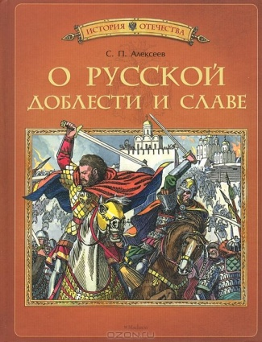
Алексеев, С.П. О русской доблести и славе [Текст] / С.П. Алексеев; О. Пархаев, худож. – М.: Махаон, 2013. – 240 с.: ил.

В эту замечательную, красочно оформленную книгу вошли рассказы из русской истории, посвященные событиям Татаро – монгольского нашествия, Смутного времени, Петровской и Екатерининской эпохам, славным подвигам Суворова, выдающимся победам русского
народа над армией Наполеона в 1812 году и над фашистской Германией в Великой Отечественной войне 1941 – 1945 годов. Все они проникнуты чувством гордости за исторический путь России любви к родной земле.
Если у вас возникло желание подробнее познакомиться с подвигами русского народа, узнать о героях – богатырях, о защитниках Отечества, то рекомендуем уделить внимание следующим литературным произведениям:
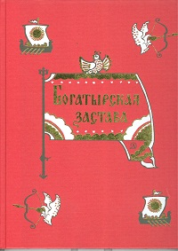
Богатырская застава [Текст]: девять былин / В.П. Аникин, сост.; И. Архипов, худож. – М.: Дет. лит.,2012. – 127 с.: ил.
Главная тема былин, включенных в этот богато иллюстрированный сборник – любовь к Родине, верность своему
долгу и призванию – защищать свою землю Русскую.
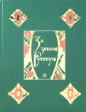
За землю Русскую [Текст]: древнерусские повести / Л.А. Дмитриев, сост.; И. Архипов, худож. – М.: Дет. лит.,2012. – 124 с.:

В этой книге представлены наиболее интересные и совершенные в литературном отношении памятники древнерусской литературы. Эти повести примечательны не только тем, что именно в них отразилось начало монголо – татарского завоевания, но и первая
большая победа Руси над иноземными
завоевателями.
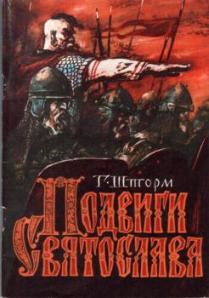
Шторм, Г. Подвиг Святослава [Текст] / Г.Шторм; В. Колесников, худож. – Новосибирск: Зап. – сиб. книж. изд – во, 1984. – 56с.
Эта книга расскажет вам о жизни и походах Святослава, князя киевского, объединившего Киевскую Русь с Приазовской. О том, как князь храбро сражался с византийским императором на Дунае, помогал болгарам в борьбе с Византией.
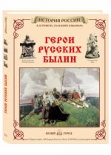
Орлова, Н. Герои русских былин [Текст] / Н. Орлова. - М.: Белый город, 2005. – 47 с.
Главные герои этой книги - богатыри. Все в их деянии величаво, крупно, удивительно. Илья Муромец, Добрыня Никитич, Алеша Попович, Микула Селянинович… Едва заслышав эти имена, вы сразу понимаете, что речь пойдет о былинах. Автор книги с уважением и гордостью рассказывает о том, каких могучих и славных богатырей рождала земля Русская; воспевает их подвиги и бесконечную любовь к Родине.
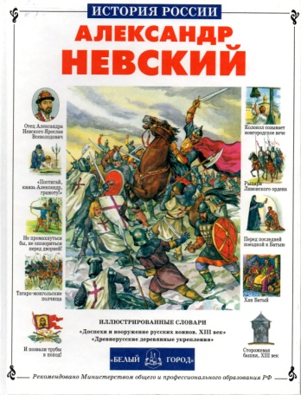
Крутогоров, Ю. Александр Невский [Текст]/Ю. Крутогоров; А. Чаузов, худож. – М.: Белый город, 2004. – 47 с.: ил.
Прочитав эту повесть о князе Александре Невском, вы узнаете о его недолгой, но героической жизни. Прожил он сорок три года, и, совершив два равновеликих подвига, был причислен церковью к лику Святых. И спасал он Русь от врагов не только воинской доблесть, но и мудрым смирением.
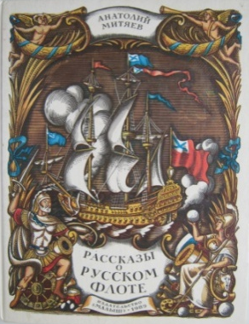
Митяев, А. Рассказы о русском флоте [Текст] / А. Митяев. – М.: Малыш, 1984. – 94 с.: ил.

Российский флот совершал кругосветные плавания, открывал неведомые земли и воевал – защищал страну от врагов. В морских сражениях было одержано много славных побед. Никогда не забудутся имена
мужественных адмиралов, отважных матросов прежнего времени. О некоторых из них и рассказывается в этой книге.

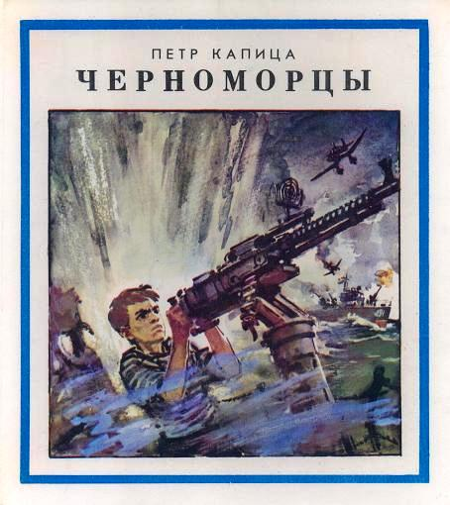
Капица, П. Черноморцы [Текст]: повесть / П. Капица; В. Шевченко, худож. – Л.: Дет. лит., 1990. – 110 с.: ил.

Повесть о двух героических катерниках – черноморцах Дмитрии Глухове и Петре Чеслере, прославившихся во время Великой Отечественной войны. О том, как не жалея жизни, сражались храбрые моряки, защищая морские рубежи нашей Родины.
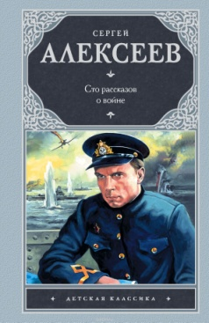
Алексеев, С. Сто рассказов о войне [Текст]: сборник / С. Алексеев. – М.: АСТ, 2013. – 348 с.
В этой книге героический подвиг нашего народа в Великой Отечественой войне поведан не сухим, казенным языком фактов, но многоголосьем реальных людей, переживших славные и страшные годы 1941- 1945. Какими они были, - люди, отстоявшие свободу и независимость, и уничтожившие фашистскую
чуму? Талант известного писателя Сергея Алексеева позволяет нам увидеть их, как живых, и запомнить навсегда.
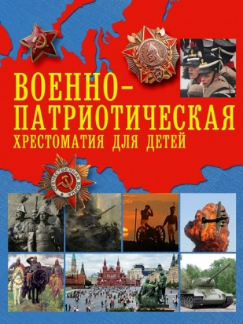
Военно – патриотическая хрестоматия для детей [Текст] / А. Рахманова, сост. – М.: Аст, 2015. – 480 с.

Патриотизм. Это стремление сделать свою страну краше, богаче, крепче, счастливее. Это источник мужества, стойкости, силы народа. Утратив патриотизм, мы потеряем себя как народ, способный на великие свершения. Прививать любовь к Отечеству можно читая с детства книги о героях своей Родины. Знать, кто такой Алеша Попович, Добрыня Никитич, Илья Муромец. Сопереживать и знаменитым полководцам и простым солдатам. Не путаться в фамилиях Кутузова, Жуковского, Невского…В этой книге собраны лучшие произведения русской классической литературы, посвященные любви к Родине.

